Учреждение образования

«БЕЛОРУССКИЙ ГОСУДАРСТВЕННЫЙ ТЕХНОЛОГИЧЕСКИЙ

УНИВЕРСИТЕТ»

«Администрирование и безопасность интернет-систем»

Отчёт по лабораторной работе №3

iRedMail.

Выполнил: Корнелюк В. В.

ФИТ 3 курс 4 группа

Преподаватель: Сазонова Д. В.

Минск 2025

**Задачи:**

1. Расширение логического тома и файловой системы на нем на все имеющееся дисковое пространство.

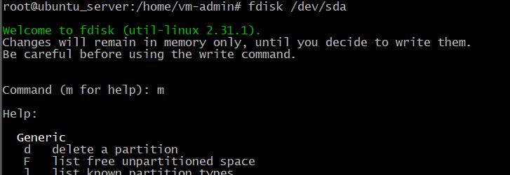

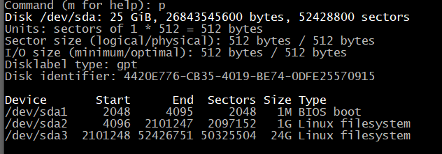

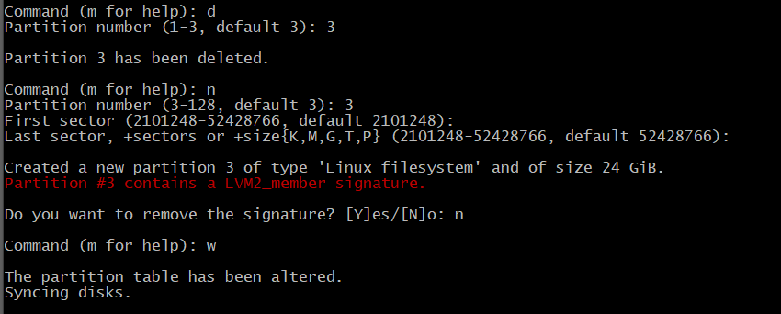



2. Экспорт баз данных.

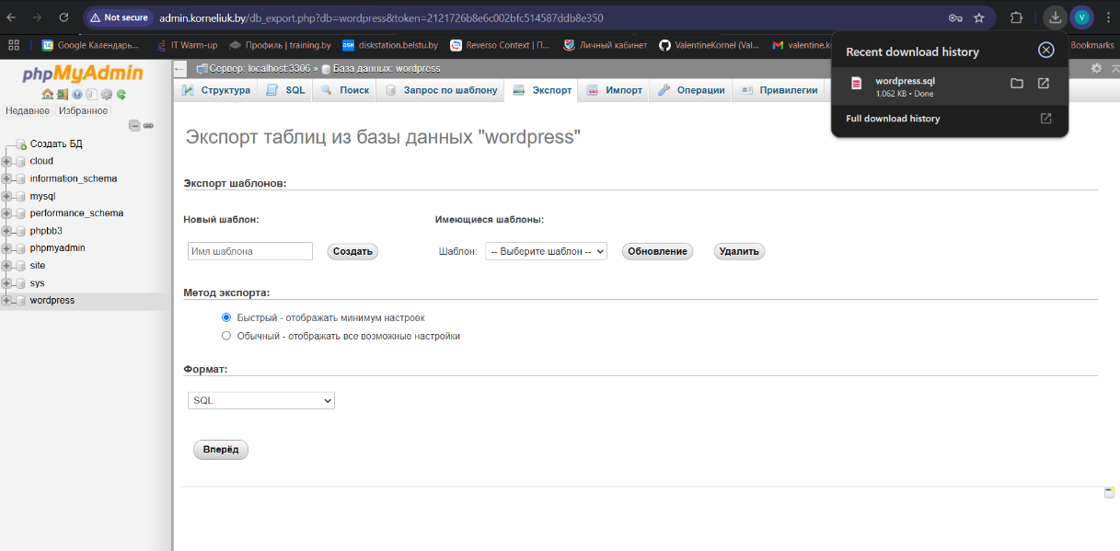

3. Установка СУБД MariaDB взамен MySQL.

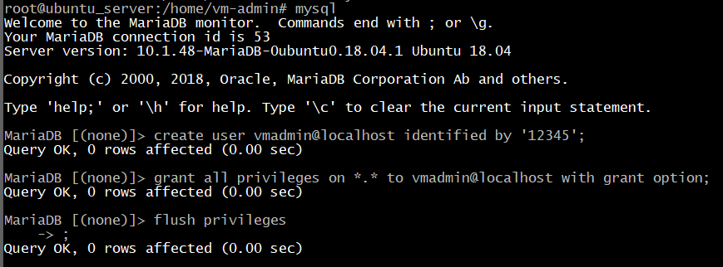

4. Настройка веб-сервера Apache для параллельной работы с веб-сервером Nginx.

5. Загрузка и установка комплексного решения iRedMail.

6. Создание учетных записей пользователей в административной панели   
iRedAdmin.

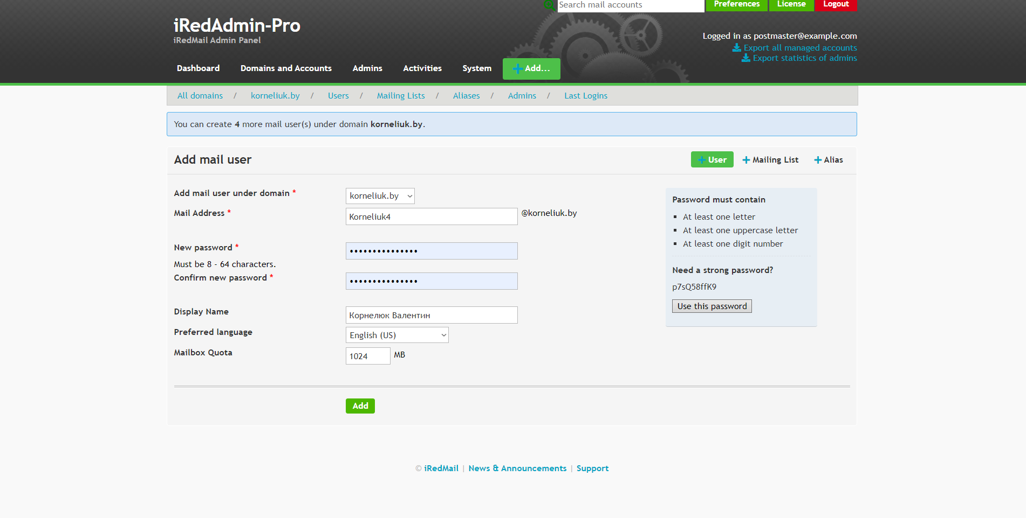

7. Отправка электронного письма от одной учетной записи другой и ответа на это письмо в веб-интерфейсе RoundCube или SOGo.

